**Информационно-статистический отчет**

**рассмотренных в ноябре 2021 года обращений, запросов информации   
и сообщений граждан, объединений граждан, в том числе юридических лиц, поступивших в адрес Главы Маслянинского района Новосибирской области**

Рассмотрение письменных и личных обращений, устных сообщений   
и запросов граждан, объединений граждан, в том числе юридических лиц, поступивших в адрес Главы Маслянинского района Новосибирской области, организовано в соответствии с Конституцией Российской Федерации, областным законодательством, нормативными правовыми актами Новосибирской области, администрацией Маслянинского района Новосибирской области.

Организацию работы по объективному, всестороннему и своевременному рассмотрению обращений осуществляет общественная приемная Главы Маслянинского района Новосибирской области.

В ноябре 2021 года в адрес Главы Маслянинского района Новосибирской области через общественную приемную Главы Маслянинского района поступило **обращений** **15** *(в октябре 2021 года -22, в октябре- 2020 года -10)*, в том числе:

1) письменных обращений и запросов 15 *(в октябре 2021 года -22,   
в ноябре 2020 года -10)*;

2) личных обращений на личных приемах Главы Маслянинского района Новосибирской области, первого заместителя главы администрации Маслянинского района Новосибирской области, заместителей главы Маслянинского района Новосибирской области **0** *(в октябре 2021 года -0, в ноябре 2020 года -0)*;

3) обращений к специалисту общественной приемной Главы Маслянинского района Новосибирской области –**0,** *(в октябре 2021 года –о, в ноябре 2020 года –1)*;

4) устных сообщений и запросов в справочную телефонную службу общественной приемной Главы Маслянинского района Новосибирской области – **0***(в октябре 2021 года -0, в ноябре 2020 года - 3)*.

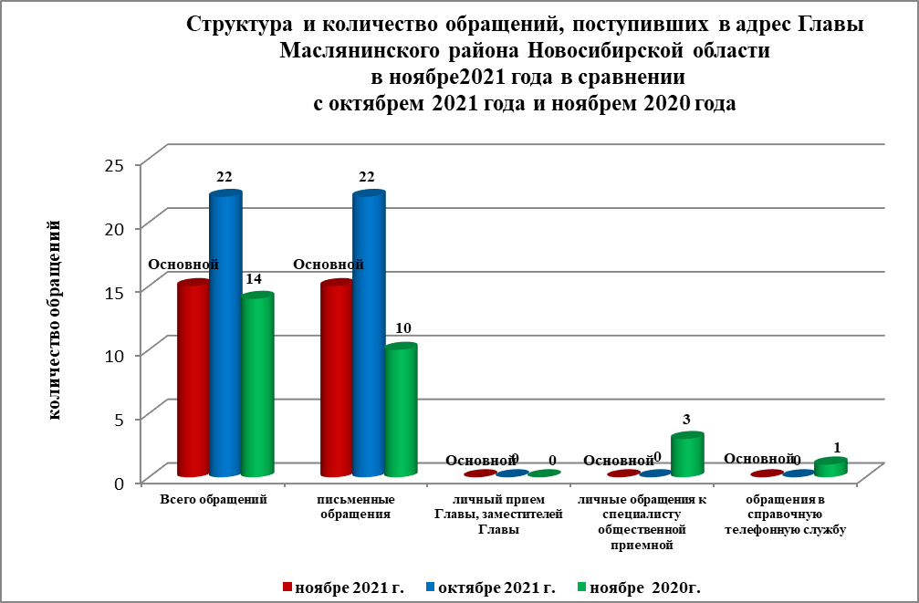

По сравнению с октябрем 2021 года общее количество письменных   
и личных обращений, устных сообщений и запросов уменьшелось 6 % (на 7 обращений). В **15** обращении содержится **15** вопросов, относящихся   
к тематическим разделам:

- жилищно-коммунальная сфера – 9(60 % от общего количества вопросов);

- социальная сфера - 4(27%);

- экономика - 2(13%);

- государство, общество, политика –0( %);

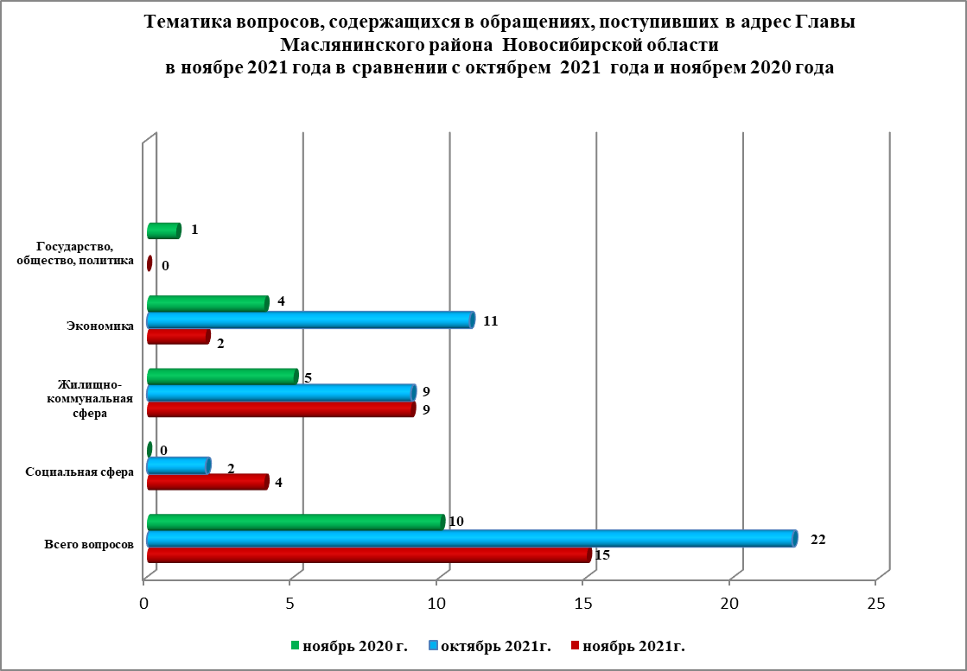

В ноябре 2021 года отмечается уменьшилось количество обращений   
по вопросам: улучшение жилищных условий, предоставление коммунальных услуг ненадлежащего качества, улучшение жилищных условий, предоставление жилого помещения по договору социального найма гражданам, состоящим на учете в органе местного самоуправления в качестве нуждающихся в жилых помещениях.